年检工作流程

一 确定需年检人员
1 年检人员查询
首先，登录从业人员管理系统，在系统中查询需要参加年检人员名单。
1）综合查询——〉年检查询——〉年检状态查询。
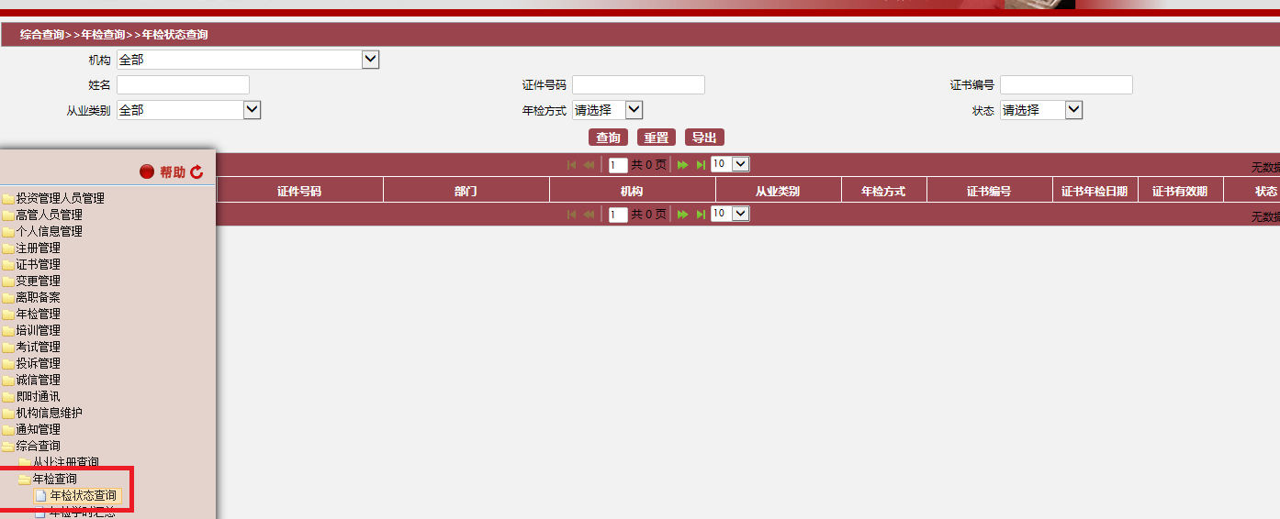

2 年检人员学时查询
在系统中查询需参加年检人员的学习情况，系统显示学员已完成培训学时数。
- 综合查询——〉年检查询——〉年检学时汇总。
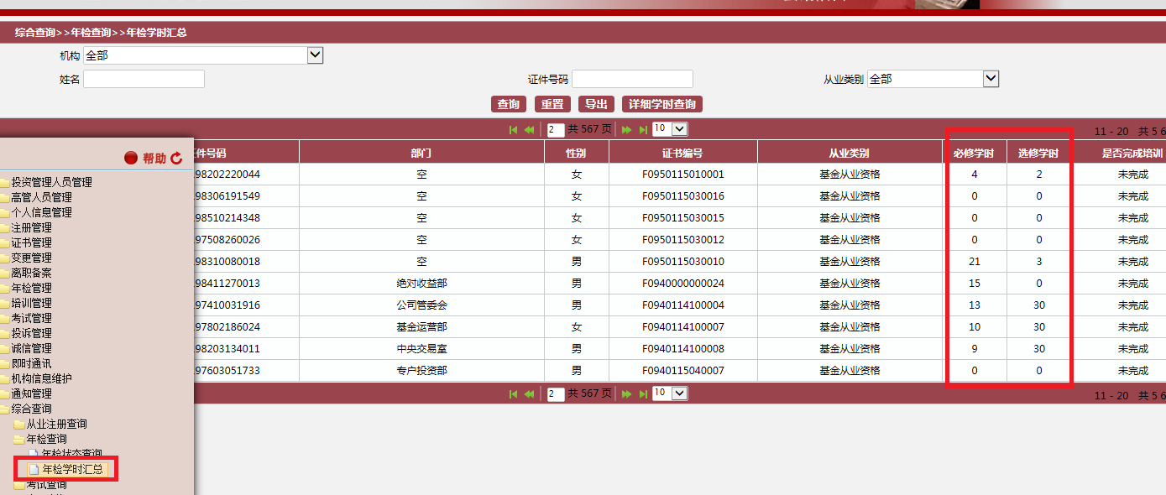
2）对于已完成培训的人员，机构管理员登录年检管理页面进行提交及审核（个人无需系统操作，完成培训学时即可）。
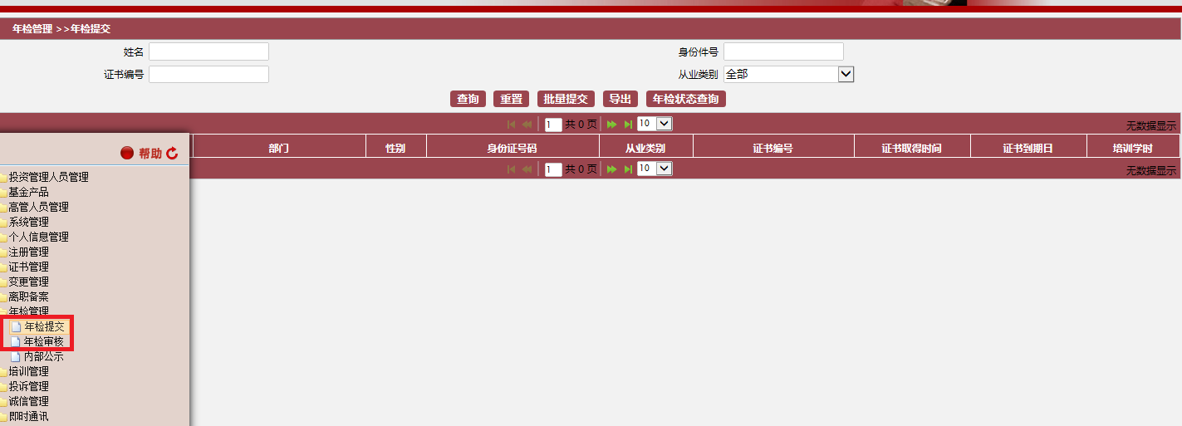

二 远程培训学习
1 对于未完成培训的学员，可以选择参加远程培训，具体报名流程详见协会网站通知。
http://www.amac.org.cn/xhdt/zxdt/389942.shtml
在远程报名、学习过程中遇到的相关问题，可通过拨打人工服务电话4000060150咨询。
三 其他事项说明
1 年检人员范围
根据年检通知，各公募基金管理人、基金托管机构、基金销售机构及其他会员机构（暂不含已备案私募机构）的从业人员，已在从业人员管理系统中注册，且已取得从业资格证书，证书有效期为2015年12月31日前的，均应参加2015年度从业人员年检。
已备案的私募基金管理人暂不参加本次年检，相关基金从业人员注册管理事宜另行通知。
2 培训学时认定
2014年1月1日至2016年3月10日期间，累计完成30个后续职业培训学时,培训学时分选修和必修，且必修每年度不少于10个学时，即两年总学时不少于30个且必修不少于20个，选修不限。
3 不在年检范围内其他从业人员后续培训要求
根据《基金从业人员后续职业培训大纲（2015）》要求，基金从业人员每年应当参加不少于15个学时的后续职业培训。培训分为必修内容和选修内容。
（一）必修：学习必修部分内容不少于10个学时。（二）选修：学习选修部分内容最多记录5个有效学时。
所以，证书有效期截止到2016底的从业人员，今年需要学习15学时。
4 培训学时查询
已在系统中注册的人员，均可查询后续培训情况（注意：右上角选择培训期间）：
综合查询——〉培训查询——〉学员培训情况查询
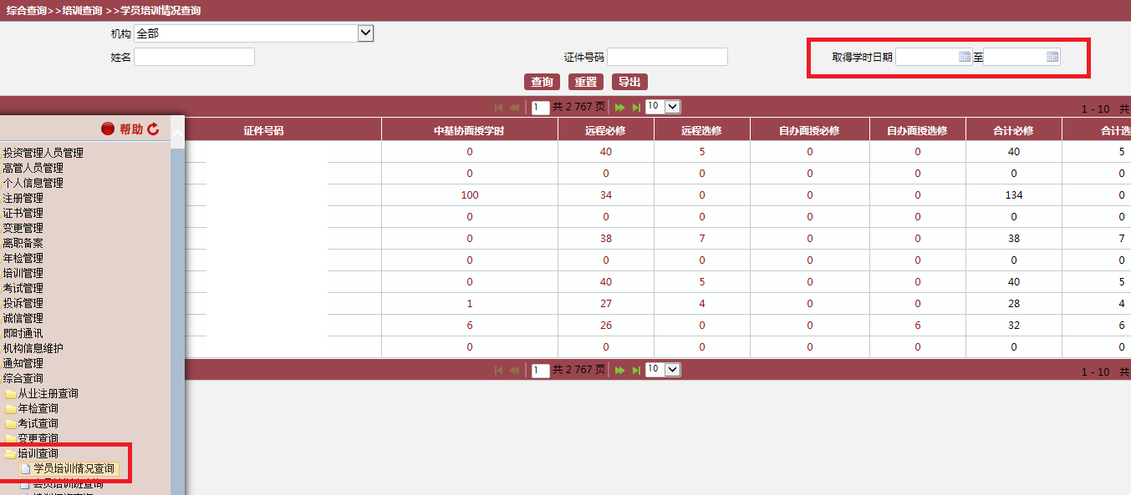
5 参加2014年证券业协会远程培训学时认定
参加2014年证券业协会远程培训学时可计入今年年检培训学时，并且全部按必修学时计入。

